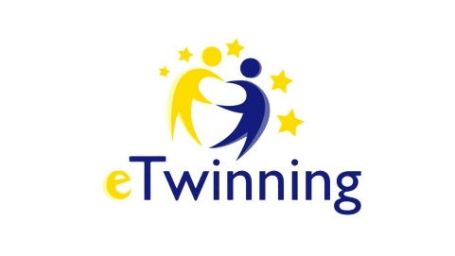
ÇOCUKLAR PAYLAŞIR ANILAR ÇOĞALIR eTwinning Projesi
Okulumuzda, Okul öncesi öğretmeni Pınar Burcu ALTUN tarafından, 2020-2021 Eğitim Öğretim döneminde , anasınıfı öğrencileriyle birlikte Türkiye ortaklı Çocuklar Paylaşır Anılar Çoğalır isimli eTwinning projesi yürütülmeye başlanmıştır.
PROJE HEDEFLERİ :
Bu proje kapsamında tamir edilecek oyuncaklar, atık malzemelerden yapılan oyuncaklar çocuklar tarafından oluşturulacak ve belirlenen kurumlara gönderilecektir. Bu sayede hem çocuklar geri dönüşüme katkı sağlayacaklar hem de paylaşım yoluyla olumlu kişilik özellikleri kazanacaklar.
OCAK AYINDA ;
Projemiz için logo ve afiş anketi düzenledik.

Logo Anket Sonucumuz

Logo anketimize 288 katılım gerçekleşmiştir. Katılımcılarımıza verdikleri destek sebebiyle çok teşekkür ederiz.

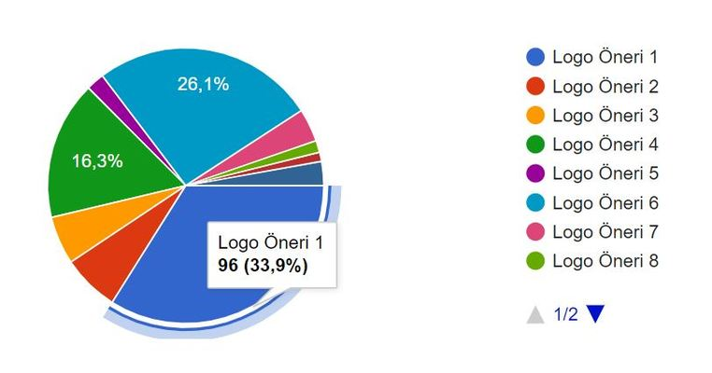
Afiş Anket Sonucumuz

Afiş anketimize 244 katılım gerçekleşmiştir. Katılımcılarımıza verdikleri destek sebebiyle çok teşekkür ederiz.

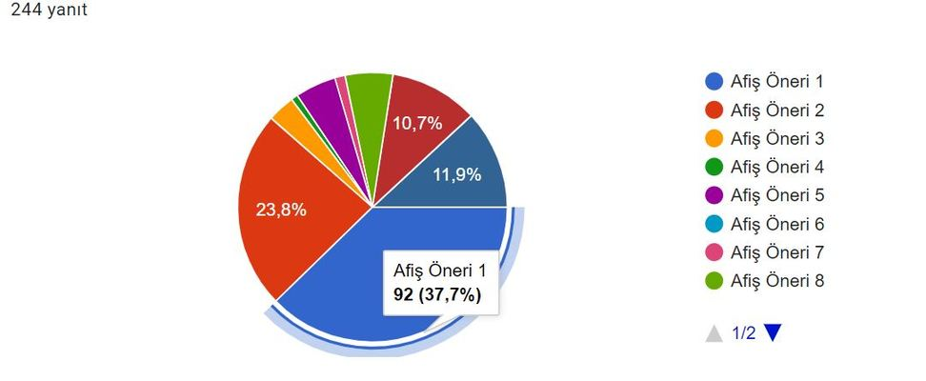

Seçilen logo ve afişimiz
